День города.
4 июня 2016 года на Комсомольской площади города Поворино состоялось празднование Дня города.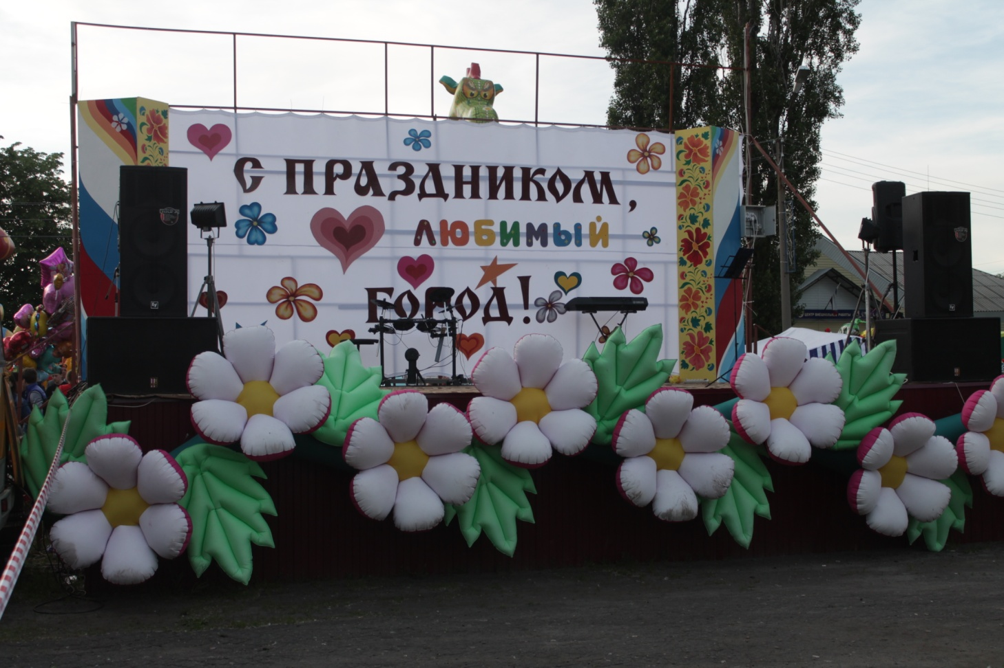
Праздник удался на славу! Всё мероприятие прошло как по нотам. Погода благоволила поворинцам! Довольными остались и взрослые и дети.
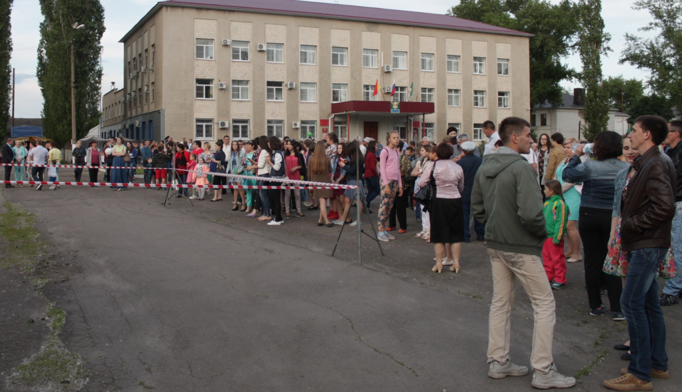

В ходе мероприятия состоялось награждение почётными грамотами и благодарственными письмами победителей в номинациях: «Образование», «Спорт», «Культура и творчество», «Трудовая доблесть».
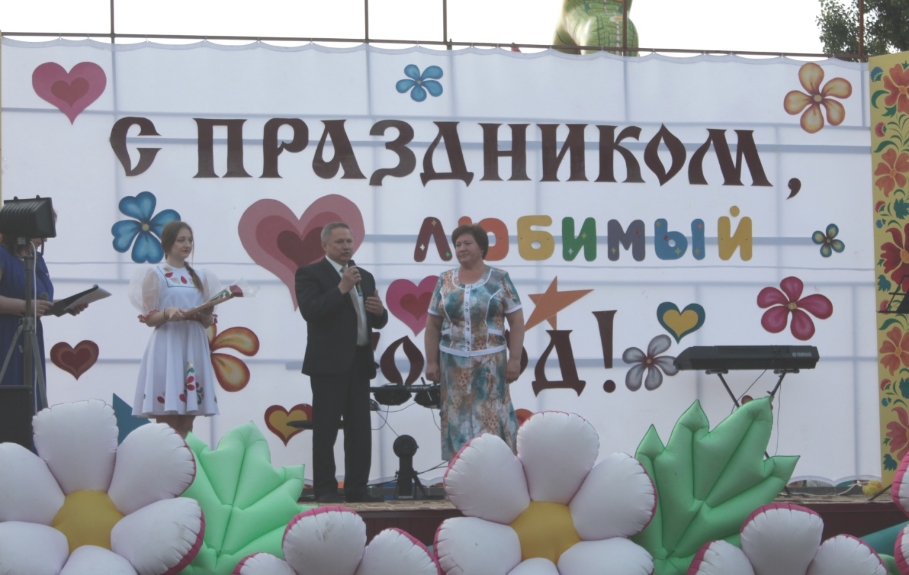
На фото Борис Николаевич Аверьянов вручает благодарственное письмо директору МБОУ «СОШ № 2» Светлане Васильевне Тюменевой.
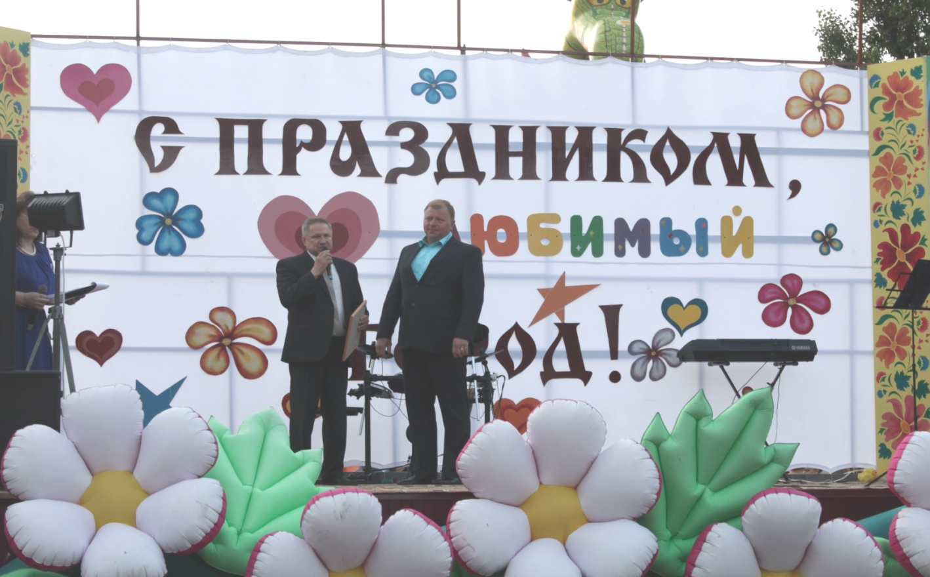
На фото Борис Николаевич Аверьянов вручает благодарственное письмо предпринимателю города Алексею Александровичу Теплякову.
В концерте приняли участие все творческие коллективы города. И как всегда порадовали горожан своими весёлыми и яркими номерами.
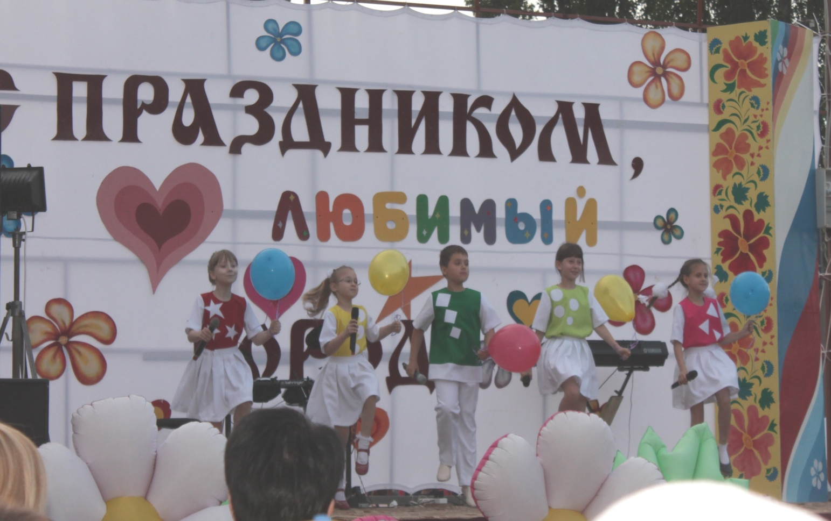
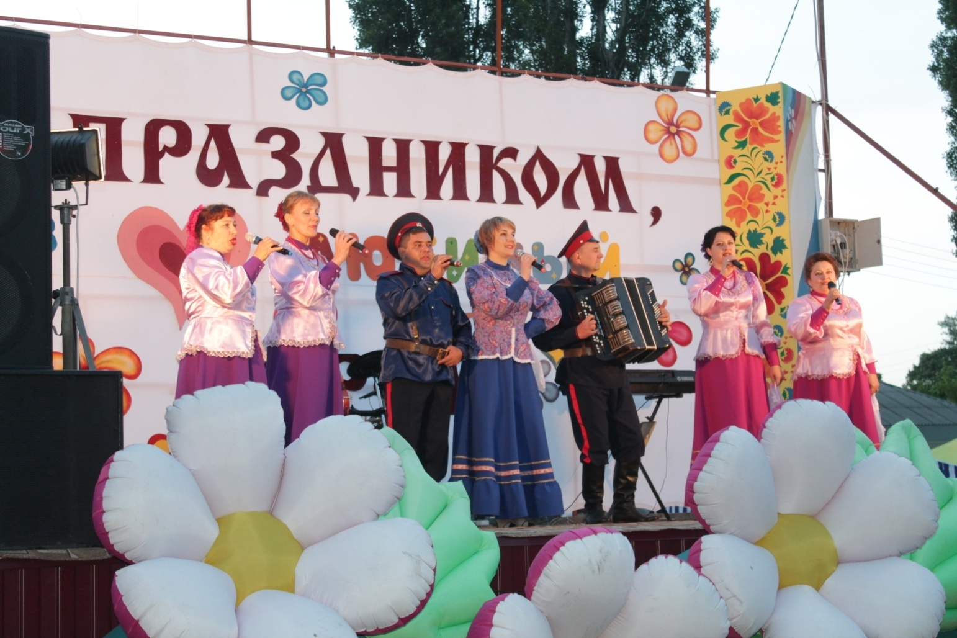
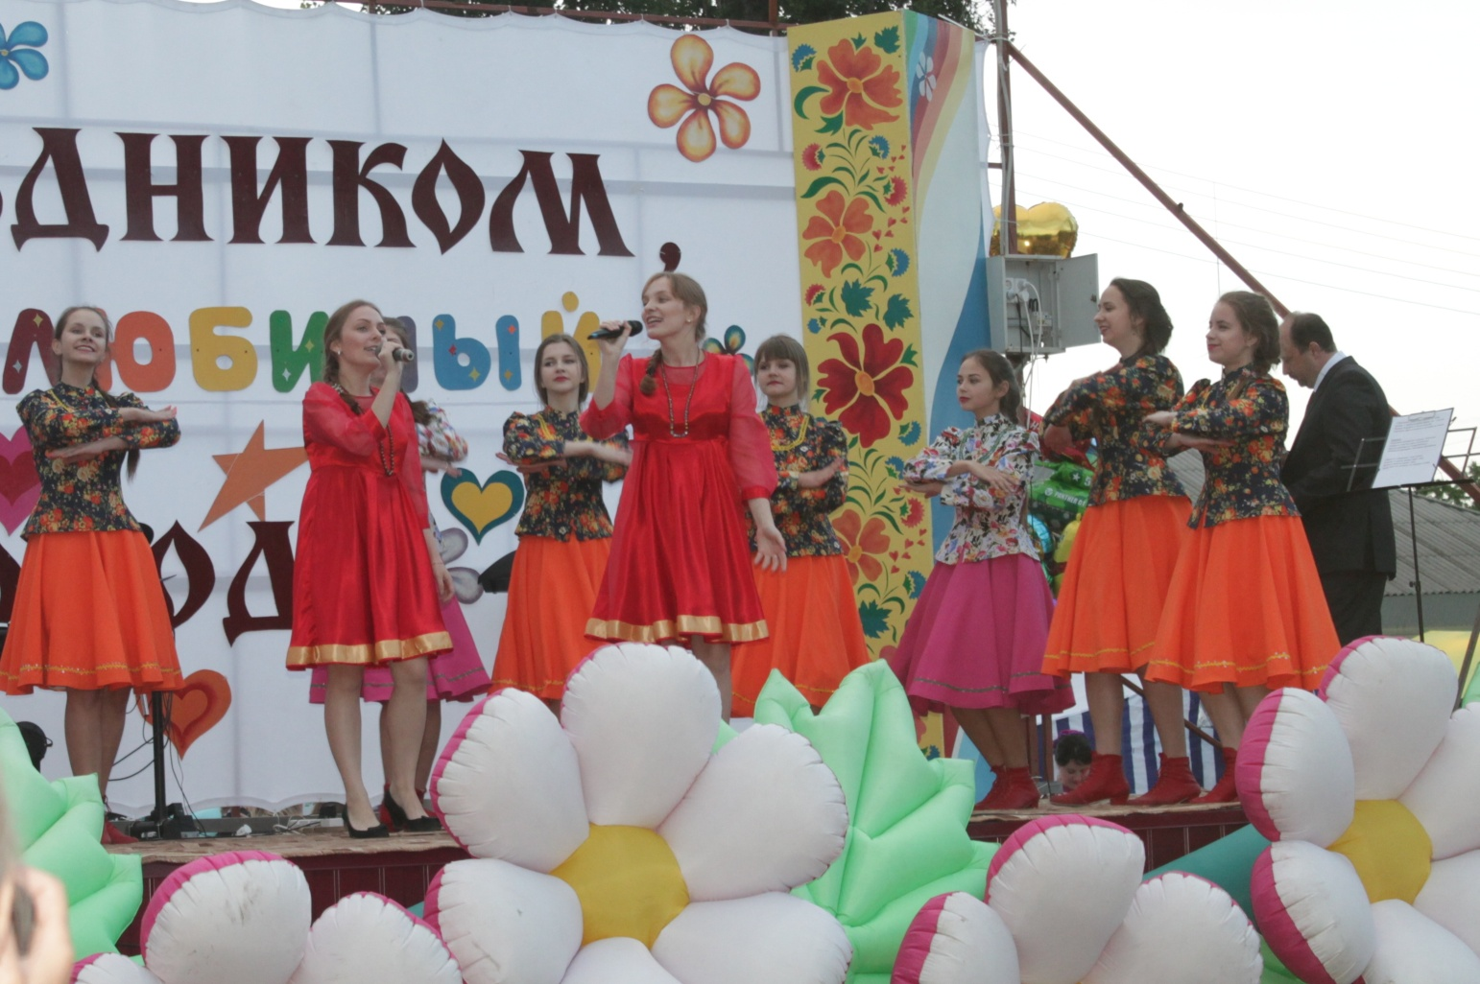
В 22:30 прогремел праздничный салют! А затем под зажигательные песни в исполнении солистов Центра культуры и творчества горожане смогли потанцевать в честь Дня рождения родного города!

